**1 安装nodejs:**

Gulp和所有gulp插件都是基于nodejs来运行的，如果你的电脑上没有nodejs，就去安装吧。安装nodejs非常简单，完全傻瓜式、下一步下一步下一步、的安装方式，这里不再赘述。去 [https://nodejs.org/](https://nodejs.org/" \t "http://blog.csdn.net/wangfupeng1988/article/details/46418203/_blank) 上，

　安装了nodejs之后，可以在你的控制台中输入“node -v”来查看nodejs的版本，也顺便试验nodejs是否安装成功。

**2安装gulp**

1. 全局安装 npm install gulp -g 全局安装gulp目的是为了通过她执行gulp任务

项目目录安装 npm install gulp --save-dev 本地安装gulp则是为了调用gulp插件的功能。

1. 安装完成后查看是否安装成功 gulp -v

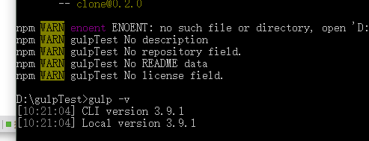

**3安装完成后新建 package.json 文件**

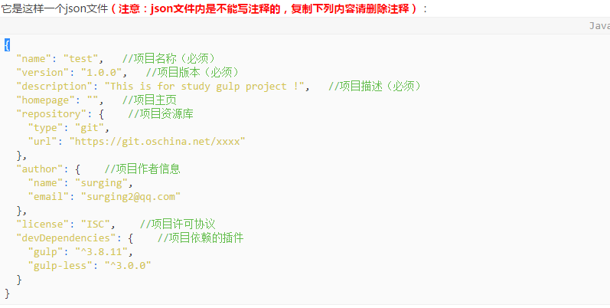

也可以手动配置这个文件

npm init

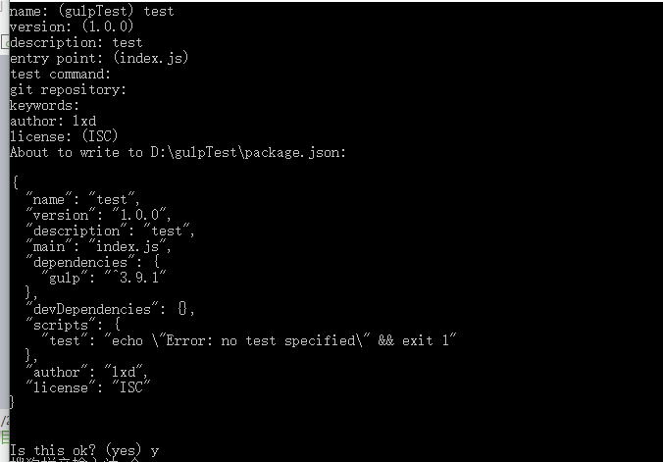

查看package.json帮助文档，命令提示符执行**npm help package.json**

**4本地安装gulp插件**

例：gulp-uglify

安装插件 npm install gulp-uglify --save-dev

**5新建gulpfile.js文件（配置信息）**



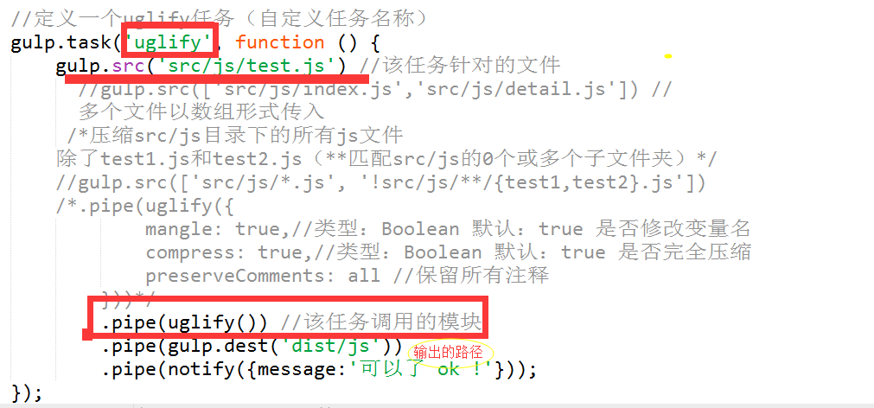

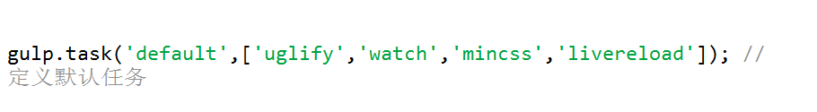

**6 运行gulp**

说明：命令提示符执行**gulp 任务名称**；

当执行**gulp default**或**gulp**将会调用default任务里的所有任务[‘testLess’,’elseTask’]。

### **7）总结**

安装nodejs；

全局和本地安装gulp；

新建package.json文件；

安装gulp插件；

新建gulpfile.js文件；

通过命令提示符运行gulp任务。